|  |  |  |  |  |  |  |  |
| --- | --- | --- | --- | --- | --- | --- | --- |
|  | |  |  | | --- | --- | | TEC | MOT 2.1 : Décrire le fonctionnement d'objets techniques, leurs fonctions et leurs constitutions. | | SC | CT 2.3 : Décrire le fonctionnement d’objets techniques, leurs fonctions et leurs composants (Concevoir, créer, réaliser : Domaine 4, 5) | | Connaissances : Fonction technique, solutions techniques - représentation du fonctionnement d’un objet technique | | |

Durant le confinement vous avez certainement beaucoup utilisé le casque pour écouter votre musique. L’écoute au casque de son téléphone portable peut être dangereuse pour les oreilles. Maintenant que nous sommes déconfinés, vous souhaitez peut-être partager vos découvertes musicales du confinement à vos camarades. Dans ces deux cas, comment faire pour diffuser le son de son téléphone portable ?

1. Qu’est-ce qu’un son pour toi ?

.........................................................................................................................................................................

.........................................................................................................................................................................

1. Regardons ensemble la vidéo : <https://www.youtube.com/watch?v=Q58ns2rLXx8> (début à 1min 15)

Qu’est-ce qu’un son ? ..................................................................................................

....................................................................................................................................

Qu’est ce qui fait que le son nous parait plus ou moins aigu ? ....................................

.....................................................................................................................................

1. Comment mesure-t-on l’intensité sonore ? regarde maintenant la vidéo <http://www.lumni.fr/video/les-decibels-c-est-pas-sorcier>

Quel appareil permet de mesurer la puissance d’un son ?...............................................................................

Quelle unité utilise-t-on pour mesurer la puissance d’un son ? ........................................................................

Lorsque tu doubles le nombre d’appareils qui émettent du bruit, que fait l’intensité sonore ?

.........................................................................................................................................................................

Regarde le document qui suit et réponds aux questions

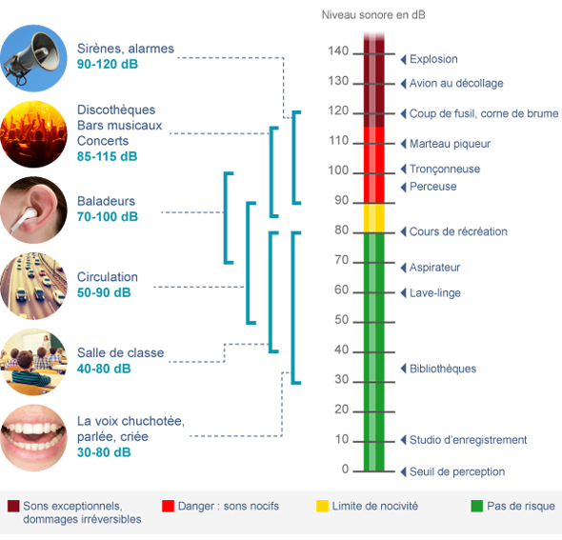

L’écoute prolongée des écouteurs de baladeurs représente-t-elle un danger ?

............................................

............................................

............................................

............................................

............................................

............................................

............................................

............................................

............................................

............................................

1. Voici deux objets ayant la même fonction d’usage.

Enceinte électrique de téléphone portable

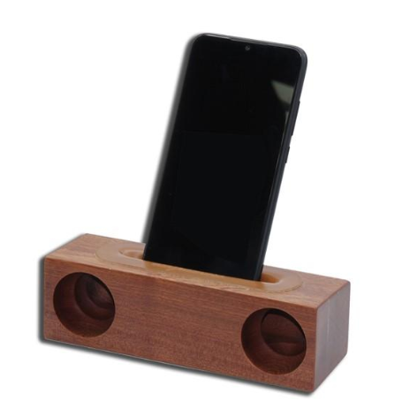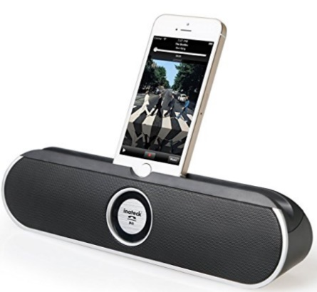

Enceinte en bois sans alimentation électrique

Quelle est la fonction d’usage de ces deux objets pour toi ?

.........................................................................................................................................................................

Quelle est la différence technique qui distingue ces deux objets techniques ?

.........................................................................................................................................................................

1. 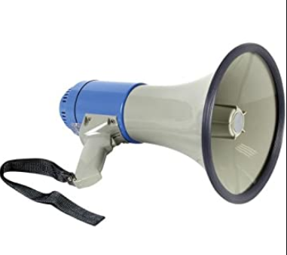Choix de la forme la mieux adaptée à la diffusion d’un son.

Regarde ces objets

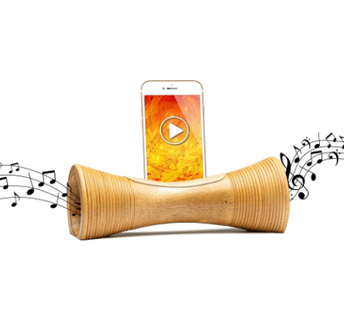

Porte-voix

Enceinte pour téléphone portable

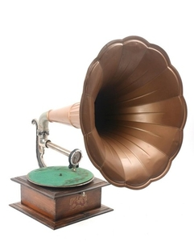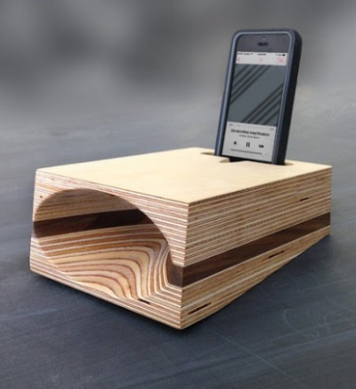

Phonographe

Enceinte pour téléphone portable

Quelle forme est utilisée pour diffuser le son sur ces quatre objets ?

.........................................................................................................................................................................

.........................................................................................................................................................................

|  |  |
| --- | --- |
| BILAN ACTIVITE |  |
| Quelle forme est la mieux adaptée pour diffuser un son ?  …………………………………………………………………………………………………………………………………………………………………………….........................................................................................................    Pourquoi est-ce la forme la mieux adaptée ?  ……………………………………………………………………………………………………………………………………………………………………………......................................................................................................... | |

# 